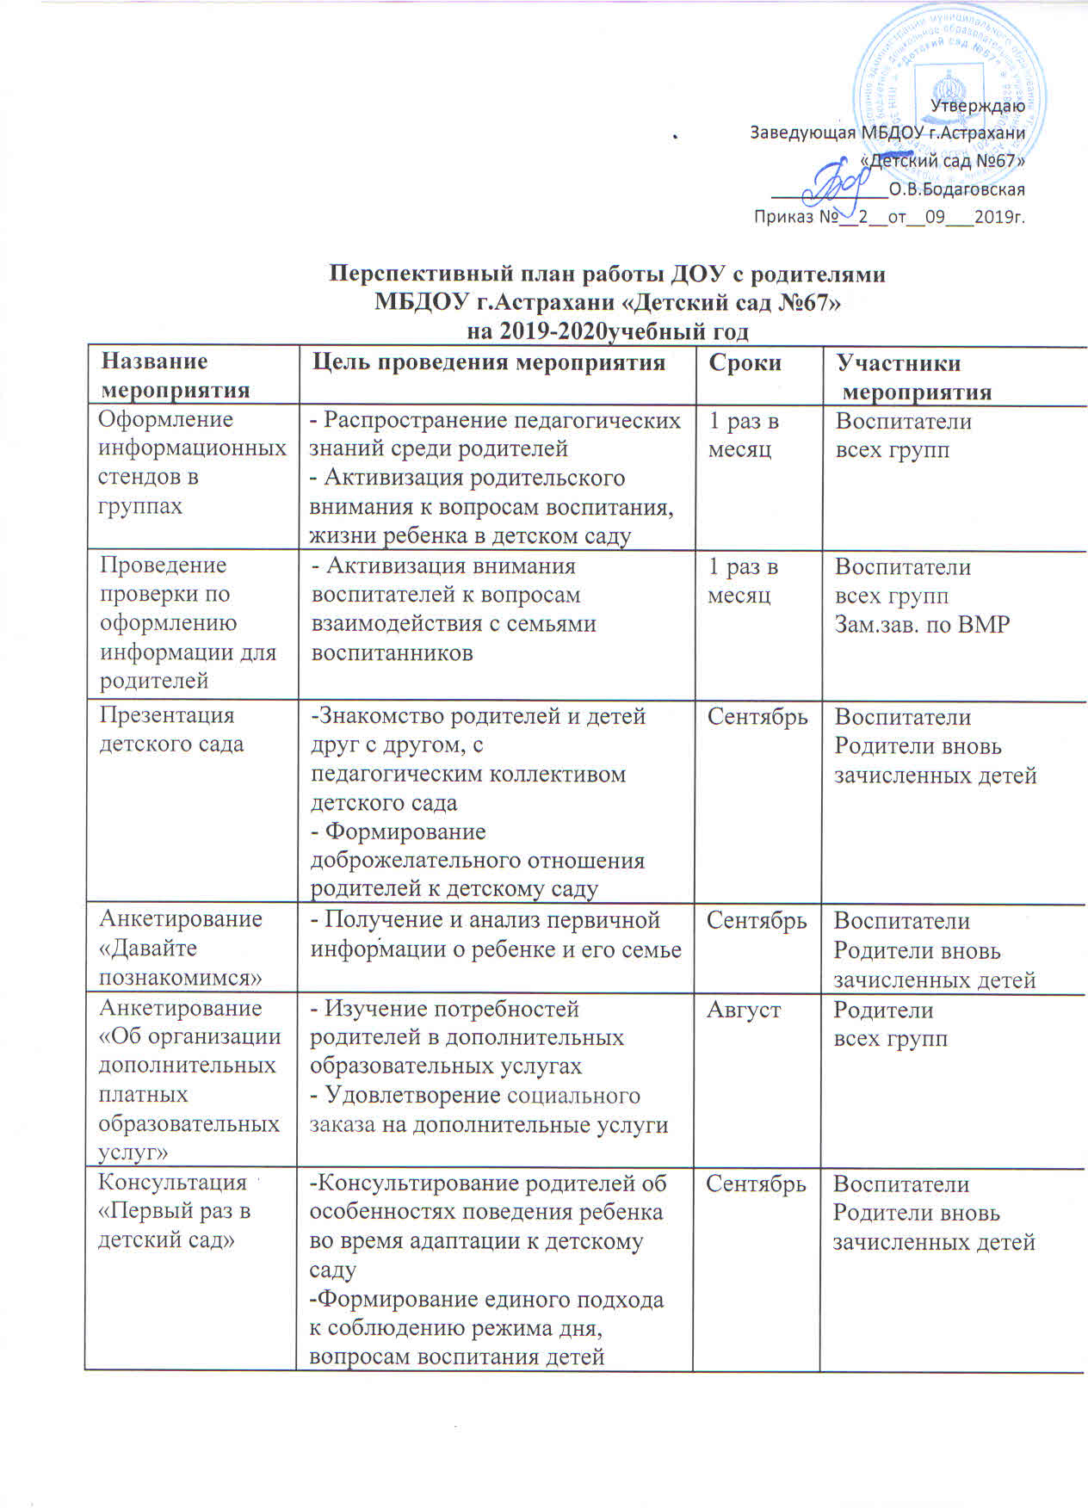

Утверждаю
Заведующая МБДОУ г.Астрахани
«Детский сад №67»
____________О.В.Бодаговская
Приказ №__2__от__09___2019г.

Перспективный план работы ДОУ с родителями
МБДОУ г.Астрахани «Детский сад №67»
на 2019-2020учебный год
Название мероприятия | Цель проведения мероприятия | Сроки | Участники  мероприятия | Ответственные
Оформление информационных стендов в группах | - Распространение педагогических знаний среди родителей  - Активизация родительского внимания к вопросам воспитания, жизни ребенка в детском саду | 1 раз в месяц | Воспитатели  всех групп | Воспитатели, старший воспитатель
Проведение проверки по оформлению информации для родителей | - Активизация внимания воспитателей к вопросам взаимодействия с семьями воспитанников | 1 раз в месяц | Воспитатели  всех групп  Зам.зав. по ВМР | старший воспитатель, заведующий, воспитатели
Презентация детского сада | -Знакомство родителей и детей друг с другом, с педагогическим коллективом  детского сада  - Формирование доброжелательного отношения родителей к детскому саду | Сентябрь | Воспитатели  Родители вновь  зачисленных детей | старший воспитатель, заведующий, воспитатели групп, музыкальный руководитель, педагог-психолог
Анкетирование «Давайте познакомимся» | - Получение и анализ первичной информации о ребенке и его семье | Сентябрь | Воспитатели  Родители вновь  зачисленных детей | воспитатели
Анкетирование «Об организации дополнительных платных образовательных услуг» | - Изучение потребностей родителей в дополнительных образовательных услугах  - Удовлетворение социального заказа на дополнительные услуги | Август | Родители  всех групп | старший воспитатель, заведующий, воспитатели
Консультация «Первый раз в детский сад» | -Консультирование родителей об особенностях поведения ребенка во время адаптации к детскому саду  -Формирование единого подхода к соблюдению режима дня, вопросам воспитания детей | Сентябрь | Воспитатели  Родители вновь  зачисленных детей | Воспитатели, педагог-психолог, старшая медсестра
Консультация  «Все о детском питании» | -Формирование единого подхода к правилам питания ребенка в детском саду и дома | Сентябрь | Воспитатели  Родители  всех групп | старшая медсестра
Групповые родительские собрание | - Знакомство родителей с задачами воспитания детей на учебный год, психологическими и возрастными особенностями детей.  - Выборы родительского комитета группы | Сентябрь  Октябрь | Воспитатели  Родители всех групп | старший воспитатель, заведующий, воспитатели групп, педагог-психолог
Общее собрание членов родительского комитета ДОУ | Знакомство администрации с новым составом родительского комитета ДОУ  -Создание благоприятных условий для вовлечения родителей в деятельность ДОУ | Сентябрь  Октябрь | Администрация  Члены  родительского  комитета ДОУ | старший воспитатель, заведующий, воспитатели групп, педагог-психолог
 |  |  |  | заведующий
Консультация «Кризис трех лет. ЧТО ЭТО?» | -Повышение уровня педагогических знаний родителей  -Реализация единого подхода в воспитании детей трехлетнего возраста | Сентябрь | Воспитатели  Родители  вторых  младших групп | Воспитатели, педагог-психолог
Консультация «О правилах пожарной безопасности» | -Расширение психолого-педагогического кругозора родителей | Сентябрь | Воспитатели  Родители  всех возрастных групп | Старшая медсестра, педагог-психолог
Консультация «Драчуны. Как исправить ситуации» | -Вовлечение родителей в педагогическую деятельность  -Решения проблем воспитания | Сентябрь | Воспитатели  Родители  старших групп | Воспитатели, педагог-психолог
Консультация «Учимся, играя» | -Активизация педагогических умений родителей в интеллектуальном развитии ребенка в семье  -Повышение уровня ответственности родителей за успешного обучение ребенка в школе | Сентябрь | Воспитатели  Родители  подготовительных  групп | Старший воспитатель
Анкетирование «Чего вы ждете от детского сада в этом году» | -Получение и анализ информации об отношении родителей и характеру и формам взаимодействия ДОУ с семьей, о готовности родителей участвовать в жизни детского сада | Сентябрь | Родители  всех возрастных групп | воспитатели
Анкетирование  «Скоро в школу» | -Анализ родительского запроса по подготовке детей к школе  -Разработка и реализация обоснованного плана работы ДОУ по подготовке детей к школе | Октябрь | Воспитатели  Родители  подготовительных  групп | Воспитатели, Старший воспитатель
Конкурс совместных детско-родительских работ «Художница-осень» | -Привлечение внимания родителей к детскому творчеству  -Формирование уважительного отношения к детским работам | Октябрь | Родители  всех возрастных групп | воспитатели
Педагогический совет «Стратегия взаимодействия детского сада и семьи» | -Активизация педагогических умений воспитателей по взаимодействию с родителями | Октябрь | Воспитатели  всех возрастных групп | Заведующий  Старший воспитатель
 |  |  |  | Музыкальный руководитель, Воспитатели, Старший воспитатель
Утренники | -Демонстрация творческих способностей детей, сформированных творческих умений и навыков  -Развитие эмоционально-насыщенного взаимодействия родителей, детей, работников ДОУ | Октябрь  Декабрь  Февраль  Март  Май | Воспитатели  Музыкальные  руководители  Родители  всех возрастных групп | Заведующий  Старший воспитатель Музыкальный руководитель, Воспитатели
Открытые занятия | -Знакомство родителей с работой детского сада по всем направлениям образовательной программы  Повышение авторитета  педагогического коллектива ДОУ  Повышение педагогической грамотности родителей | май | Старший воспитатель  Воспитатели  Родители  всех возрастных групп | Старший воспитатель Воспитатели
Школа молодого воспитателя | -Обучение молодых воспитателей методами взаимодействия с родителями воспитанников | В течение года | Зам.зав. по ВМР  Старший воспитатель  Воспитатели | Старший воспитатель  Педагог-психолог
Консультация  «Влияние сказок на психическое развитие ребенка» | -Совершенствование психолого-педагогических знаний родителей  -Активизация педагогических умений родителей | Октябрь | Воспитатели  Родители  вторых  младших групп | Педагог-психолог
Консультация  «Игрушки для пятилеток» | -Распространение педагогических знаний среди родителей  -Практическая помощь семье в вопросах воспитания детей | Октябрь | Воспитатели  Родители  средних групп | Воспитатели
Консультация  «О воспитании правдивости в детях» | -Расширение педагогического кругозора родителей за счет пополнения средств и методов воспитания детей  - Решение проблемных ситуаций | Октябрь | Воспитатели  Родители  старших групп | Педагог-психолог
Консультация  «Роль отца в воспитании ребенка» | -Изменение позиции отцов по отношению к вопросам воспитания  -Активизация воспитательных умений пап  -Внедрение положительного опыта семейного воспитания | Октябрь | Воспитатели  Родители  всех возрастных групп | Воспитатели
Старший воспитатель
Воспитатели
День открытых дверей | -Формирование положительного имиджа детского сада о сознании родителей  -Демонстрация всех видов воспитательно-образовательной работы коллектива ДОУ с детьми  -Установление партнерских отношений с семьями воспитанников | Ноябрь | Администрация  Воспитатели  Родители  всех возрастных групп | Заведующий,  старший воспитатель, воспитатели групп, педагог-психолог
Выставка работ совместного творчества «Родина наша - нет ее краше» | -Привлечение внимания родителей к вопросам патриотического воспитания | Ноябрь | Родители старших  подготовительных  групп | старший воспитатель, воспитатели
Консультация  «Этикет для малышей» | -Привлечение внимания родителей к вопросам воспитания культуры поведения  -Реализация в детском саду и дома единых методов воспитания | Ноябрь | Воспитатели  Родители  вторых младших групп | воспитатели
Консультация  «Безопасность дома. Детский травматизм, как уберечь ребенка» | -Привлечь внимание родителей к мерам по профилактике детского травматизма. | Ноябрь | Воспитатели  Родители  всех возрастных групп | воспитатели групп, педагог-психолог
старший воспитатель,
старшая медсестра
 |  |  |  | воспитатели
Общее собрание членов родительского комитета ДОУ | -Привлечение родителей к проведению новогодних праздников, контролю за качеством питания в детском саду | декабрь | Администрация  Члены  родительского  комитета | Заведующий
Консультация  «Что подарит Дед Мороз? Как дарить новогодние подарки» | -Знакомство родителей с интересными вариантами оформления и вручения новогодних подарков  -Обогащение отношений детей и родителей опытом эмоционального общения | декабрь | Воспитатели  Родители  всех возрастных групп | воспитатели
Конкурс творческих семейных работ «Зимняя сказка» | -Привлечение родителей к работе детского сада  -Взаимодействия родителей и детей | декабрь | Родители  всех возрастных групп | старший воспитатель, воспитатели
Защита проектов  «Счастливый выходной день» | - Обмен опытом семейного отдыха.  - Установление дружеских отношений среди родителей группы | Январь | Воспитатели  Родители старших  подготовительных  групп | старший воспитатель, воспитатели
Анкетирование «Растем здоровыми» | - Получение информации о формах и методах оздоровления детей дома.  - Оценка готовности родителей к участию в физкультурно-оздоровительной работе ДОУ | Январь | Родители  всех возрастных групп | старший воспитатель,  старшая медсестра воспитатели
Консультация  «Ребенок и компьютер» | - Распространение среди родителей знаний о правильной организации работы ребенка на компьютере | Январь | Воспитатели  Родители  средних  старших групп | Воспитатели  ПДО по компьютеру
Консультация «ЗОЖ» | - Пропаганда здорового образа жизни  - Привлечение внимания семьи к вопросам оздоровления детей в домашних условиях | Январь | Воспитатели  Родители  всех возрастных групп | Врач, старшая медсестра
Консультация «Организация семейных прогулок» | - Обогащение педагогических умений родителей новыми формами и методами организации прогулки с ребенком | Январь | Воспитатели  Родители  вторых младших  групп | воспитатели
Групповые родительские собрания | - Знакомство родителей с промежуточными результатами воспитательно-образовательной работы  - Активизация педагогических умений родителей | Декабрь-  Январь | Администрация  Воспитатели  Родители  всех возрастных групп | Заведующий, старший воспитатель, воспитатели.
Спортивные состязания между командами родителей детей разных групп | - Сплочение родителей детей разных групп  - Совершенствование уровня включенности родителей в работу детского сада  - Пропаганда активных форм отдыха | Февраль | Инструктор  по физическому  воспитанию  Родители старших  подготовительных  групп | старший воспитатель, воспитатель по физическому воспитанию, воспитатели
Выставка работ семейного творчества «Лучше папы друга нет» | -Демонстрация уважительного отношения детского сада к роли отца в воспитании ребенка  -Формирование атмосферы общности интересов детей, родителей и коллектива дет/сада | Февраль | Родители  всех возрастных групп | старший воспитатель, воспитатели.
Консультация «Первый раз в театре» | -Повышение педагогической грамотности родителей в воспитании у детей культуры поведения | Февраль | Воспитатели  Родители  вторых младших  и средних групп | старший воспитатель
Анкетирование «Качество питания в детском саду» | - Получение и анализ информации об отношении родителей к организации питания в детском саду | Февраль | Родители  всех возрастных групп | Воспитатели,  медсестра
Конкурс творческих работ «Весенняя капель» | - Привлечение внимания родителей к детскому творчеству  -Формирование уважительного отношения к детским работам | Март | Родители  всех возрастных групп | старший воспитатель, воспитатели.
Выставка работ семейного творчества «Мама, мамочка, мамуля» | - Демонстрация уважительного отношения детского сада к семейным ценностям  - Развитие позитивного отношения родителей к детскому саду | Март | Родители  всех возрастных групп | старший воспитатель, воспитатели.
Консультация «Развитие речи детей 4-5 лет» | - Психолого-педагогическое просвещение родителей по вопросам речевого развития ребенка | Март | Воспитатели  Родители  средних групп | старший воспитатель, воспитатели, педагог-психолог
Консультация  «Первая любовь» | - Привлечение внимания родителей к интересам ребенка  - Практическая помощь родителям в воспитании детей | Март | Воспитатели  Родители старших  подготовительных  групп | воспитатели групп, педагог-психолог
Консультация  «Взаимодействие детей и животных» | - Привлечение внимания родителей к потребностям и интересам ребенка  -Практическая помощь родителям в воспитании детей | Март | Воспитатели  Родители  вторых младших  групп | старший воспитатель, воспитатели.
Фольклорное развлечение «Широкая масленица» | -Привлечение родителей к активному участию в фольклорном празднике  -Развитие эмоционально-насыщенного взаимодействия родителей, детей, работников ДОУ | Март | Музыкальные  руководители  Воспитатели  Родители  всех возрастных групп | старший воспитатель, музыкальный руководитель, воспитатели.
Проведение субботника по благоустройству территории ДОУ | -Формирование командного духа среди родителей детей разных групп  -Формирование положительных взаимоотношений между коллективом ДОУ и родителями | Апрель | Администрация  Воспитатели  Родители  всех возрастных групп | Воспитатели, заместитель по административно-хозяйственной работе
Семинар «Нарисованный мир. Роль детского творчества в эмоциональном развитии ребенка» | -Внедрение в практику семейного воспитания форм и методов работы по творческому взаимодействию взрослого с ребенком | Апрель | Воспитатели  Родители средних  старших групп | старший воспитатель, воспитатели, педагог-психолог
 |  |  |  | старший воспитатель, воспитатели.
Консультация «Игры и упражнения для развития речи детей» | -Развитие воспитательного потенциала семьи  -Активизация взаимодействия родителей с ребенком с целью развития речи | Апрель | Воспитатели  Родители  вторых младших групп | Воспитатели
Конкурс на лучший участок на территории детского сада | -Активизация инициативности родителей в благоустройстве детских участков  -Объединение родительских коллективов использование соревновательного духа | Май | Воспитатели  Родители  всех возрастных групп | старший воспитатель, воспитатели, заместитель по административно-хозяйственной работе
Групповые родительские собрания | -Поведение итогов воспитательно-образовательной работы за учебный год | Май | Воспитатели  Родители  всех возрастных групп | Воспитатели
Общее собрание членов родительского комитета ДОУ | -Поведение итогов работы родительского комитета ДОУ за учебный год  -Обсуждение планов ремонта детского сада в летний периода | Май | Администрация  Члены  родительского комитета | Заведующий, заместитель по административно-хозяйственной работе
Анкетирование «По результатам года» | -определение успешных мероприятий и форм работы с семьей в прошедшем году  -Выявление и анализ причин неудовлетворенности родителей воспитанием и обучением в детском саду  -Определение основного содержания работы с родителями на новый учебный год | Май | Родители  всех возрастных групп | старший воспитатель, воспитатели, педагог-психолог
Консультации «Путешествие с малышом» | -Обогащение педагогических знаний родителей о том, как сделать отдых с ребенком интересным и увлекательным | Май | Воспитатели  Родители  вторых младших  групп | Воспитатели, старшая медсестра
Консультация  «Ребенок на дороге» | -Реализация единого воспитательного подхода при обучении ребенка правилам дорожного движения в детском саду и дома | Июнь | Воспитатели  Родители средних  старших групп | Воспитатели
 |  |  |  | старший воспитатель, воспитатели
Консультация «Раз в году. Как отпраздновать день рождения ребенка» | --Развитие позитивного взаимодействия взрослого с ребенком  -Обогащение родительского опыта проведения праздников интересными формами и содержанием  --Привлечение родителей к личному активному участию в проведении детского праздника | Июнь | Воспитатели  Родители старших  подготовительных  групп | старший воспитатель, воспитатели

